СЭД-2023-299-01-01-05.С-772

**О внесении изменений**

**в Перечень многоквартирных домов, формирующих фонд капитального ремонта на счете регионального оператора – некоммерческой организации «Фонд капитального ремонта общего имущества**

**в многоквартирных домах**

**в Пермском крае», утвержденный постановлением администрации Пермского муниципального округа Пермского края**

**от 06 июля 2023 г.**

**№ СЭД-2023-299-01-01-05.С-524**

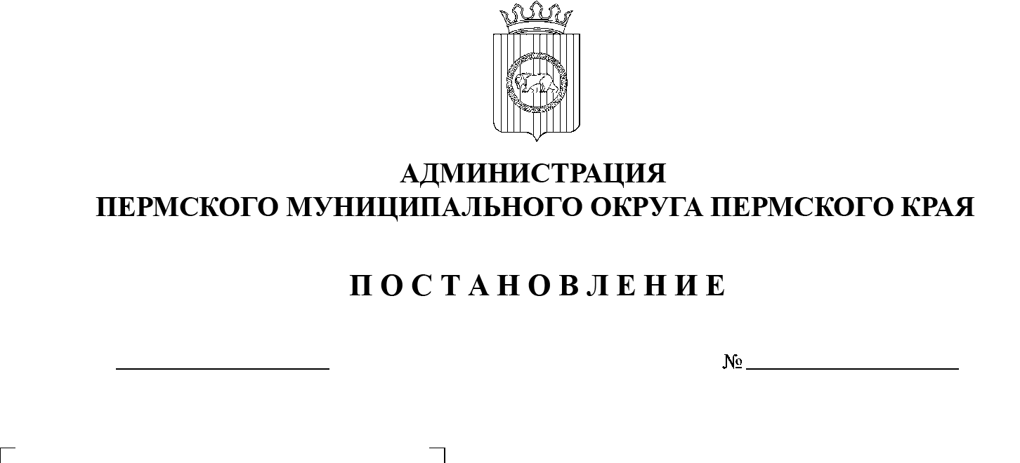

04.10.2023

В соответствии с частью 7 статьи 170 Жилищного кодекса Российской Федерации, частью 10 статьи 8 Закона Пермского края от 11 марта 2014 г. №    304-ПК «О системе капитального ремонта общего имущества в  многоквартирных домах, расположенных на территории Пермского края», пунктом 6 части 2 статьи 30 Устава Пермского муниципального округа Пермского края, письмом Некоммерческой организации «Фонд капитального ремонта общего имущества в многоквартирных домах в Пермском крае» от 25 сентября 2023 г. № СЭД-02-04-исх-522

администрация Пермского муниципального округа Пермского края ПОСТАНОВЛЯЕТ:

1. Внести в Перечень многоквартирных домов, формирующих фонд капитального ремонта на счете регионального оператора – некоммерческой организации «Фонд капитального ремонта общего имущества в многоквартирных домах в Пермском крае», утвержденный постановлением администрации Пермского муниципального округа Пермского края от 06 июля 2023 г. № СЭД-2023-299-01-01-05.С-524, следующее изменение:

дополнить позицией 44 следующего содержания:

|  |  |  |  |  |  |  |
| --- | --- | --- | --- | --- | --- | --- |
| 44 | Пермский | с. Култаево | ул. Радужная | 34 | 2016 | 01.08.2023 |

2.  Опубликовать (обнародовать) настоящее постановление в бюллетене муниципального образования «Пермский муниципальный округ» и разместить на сайте Пермского муниципального округа в информационно-телекоммуникационной сети Интернет ([www.permraion.ru](http://www.permraion.ru)).

3.  Настоящее постановление вступает в силу со дня его официального опубликования.

Глава муниципального округа В.Ю. Цветов